Памятка для родителей по электробезопасности детей
Если у вас есть маленькие дети, закройте все розетки специальными колпачками, обеспечивающими их безопасность; не допускайте детей к электрическим приборам.
Систематически предупреждайте детей об опасности поражения электрическим током и запрещайте им влезать на опоры электропередач, проникать в трансформаторные подстанции или в технические подвалы жилых домов, где находятся провода и коммуникации.
Как правило, в этих местах нанесены предупредительные специальные знаки или укреплены соответствующие плакаты. Все эти знаки и плакаты предупреждают человека об опасности поражения электрическим током, и пренебрегать ими, а тем более снимать их, не допустимо.
Напоминайте детям, что нельзя набрасывать на провода проволоку и другие предметы, разбивать изоляторы, открывать лестничные электрощиты и вводные щиты, находящиеся в подъездах домов.
Внушите своим детям всю опасность попадания под действие электрического тока. Действующие электроустановки - не место для игр и развлечений.

Электробезопасность при пожаре

Правила пожарной безопасности для детей и подростков
Электробезопасность — важная часть вашей пожарной безопасности
Соблюдайте правила пожарной безопасности при использовании бытовыми электроприборами!
Не пользуйтесь неисправными электронагревательными приборами! Не ставьте включённые электроприборы близко к деревянным конструкциям, занавескам я другим предметам из горючих материалов.
Не допускайте одновременного включения в электросеть нескольких мощных потребителей электроэнергии. Они могут вызвать перегрузку сети и стать причиной короткого замыкания.

НЕ ЗАБЫВАЙТЕ! КОРОТКОЕ ЗАМЫКАНИЕ ЭЛЕКТРОПРОВОДКИ ПРИВОДИТ К ПОЖАРУ.

Вода и электропровода несовместимы! Это очень важное правило! Нельзя заклеивать проводку обоями, подвешивать на гвозди (они металлические!), вытягивать проводку из стен, завязывать в узлы, использовать в качестве бельевой верёвки. Все это приводит к нарушению изоляции и короткому замыканию электропроводов.

ОПАСНО применять ветхие соединительные шнуры и удлинители, тем более с видимыми нарушениями изоляции.
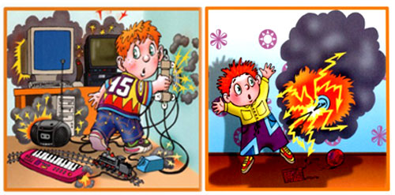

Опасно пользоваться неисправными выключателями, розетками, штепселями, подключать при помощи скрутки проводов их оголенные концы к электросети без специальных вилок. Это вызовет сильный нагрев проводов, а их изоляция от высокой температуры может потерять свои свойства.
Серьезную опасность представляет собой использование нестандартных, самодельных предохранителей (жучков). Электросеть от коротких замыканий в полной мере защищают только стандартные предохранители.
В новогодние праздники — нельзя украшать ёлку матерчатыми и пластмассовыми игрушками, обкладывать подставку и ёлку ватой. Освещать ёлку следует электрогирляндами только промышленного изготовления. В помещении не разрешается зажигать бенгальские огни, применять хлопушки и восковые свечи.
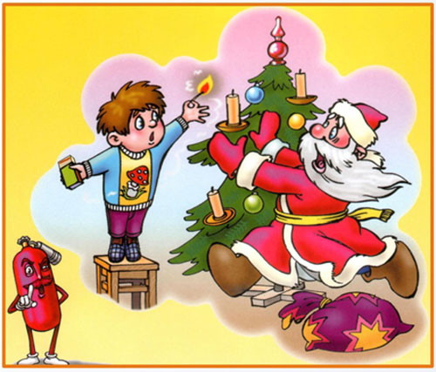

Правила электробезопасности детям
Дорогие ребята!
Чтобы не подвергать себя риску, запомните простые правила:

Никогда не заходите на территорию и в помещения электросетевых сооружений. Не открывайте двери ограждения электроустановок и не проникайте за ограждения и барьеры. Это может привести к печальным последствиям.
Опасно для жизни влезать на опоры линий электропередачи, проникать в трансформаторные подстанции или подвалы, где находятся электрические провода.

Не играйте рядом с линиями электропередачи, не разжигайте под ними костры, не складывайте рядом дрова, солому и другие легковоспламеняющиеся предметы.

При обнаружении провисшего, а также оборванного провода, упавшего на землю, открытых дверей и люков электроустановок, а также поврежденной опоры необходимо немедленно сообщить об этом в местное отделение электросетей. Приближение к оборванному проводу ближе чем на 10 метров, а тем более прикосновение к нему опасно для жизни.
Нельзя набрасывать на провода проволоку и другие предметы, разбивать изоляторы, открывать лестничные электрощиты и вводные щиты, находящиеся в подъездах домов.

На наших энергообъектах имеются предупредительные знаки и плакаты. Бывают случаи, что их снимают из озорства. Не делайте этого – не подвергайте опасности жизнь других людей.

Энергообъекты – не место для игр и развлечений!

